实战Trae第9天：三步去除 AI 焦虑，跟上 AI 时代

收到一条反馈：“AI编程工作坊，编程两个字直接就把我劝退了！改为类似‘玩转AI’‘三步教你做AI的主人’会不会好一点？”

名字不含专业名词会好一些。于是迭代更新一版，继续打磨AI学习工作坊。


三步去除 AI 焦虑，跟上 AI 时代

——非技术用户 AI 入门工作坊
时长：40 分钟
适用人群：完全无技术 / 编程基础的普通职场人、大众群体，想接触 AI 却有畏难情绪、陷入 AI 焦虑的零基础用户

目录
- 开篇：直面 AI 焦虑，找对普通人的 AI 学习正确姿势
- 实战上手：用 Trae 一键生成你的专属个人网站（分步操作指南）
- 核心方法：普通人学 AI 的 3 步黄金学习法
- 全场重点：所有 AI 工具通用的提需求黄金法则
- 行动指南：告别焦虑，从这 2 件小事开始
- 零基础 AI 入门专属资源包
- 常见问题答疑
- 总结
- 附：使用AI整理和优化工作坊的提示词

第一章 开篇：直面 AI 焦虑，找对普通人的 AI 学习正确姿势

1.1 你是不是也有这样的 AI 焦虑？
- 身边人都在聊 AI，自己却不知道从哪下手，怕跟不上时代
- 想尝试 AI 工具，却被满屏的专业术语劝退，觉得 “没技术基础，肯定学不会”
- 试过几个 AI 工具，只会问天气、写简单文案，完全没发挥 AI 的核心价值，越用越焦虑
- 担心 AI 会淘汰自己，却不知道该从哪里开始学习，陷入越焦虑越不敢动的恶性循环

1.2 打破 3 个核心认知误区，立刻缓解 AI 焦虑
错误认知 | 正确认知
学 AI 必须懂代码、懂技术，只有程序员才能用好 | AI 是给所有人用的工具，就像你不用懂冰箱的制冷原理，照样能用冰箱存东西；不用懂 AI 技术，照样能让 AI 为你干活
要把所有 AI 工具都学会，才算跟上 AI 时代 | 不用贪多，深度用好 1-2 个 AI 工具，能解决自己的真实问题，就已经超过 90% 的人
AI 会淘汰我，所以我很焦虑 | 不会淘汰人的是 AI，只会用 AI 的人，才会淘汰不会用 AI 的人。我们不用和 AI 比技术，只要学会让 AI 当我们的 “专属助手”

1.3 本次培训核心逻辑
普通人学 AI，不用学技术、不用敲代码，只需要做好 3 件事：提清晰需求、做成果验收、做最终决策。
本次培训我们会以「用 AI 开发个人网站」为实战案例，手把手带你完成第一个 AI 作品，同时学会一套所有 AI 工具都能复用的学习方法，真正告别 AI 焦虑。

第二章 实战上手：用 Trae 一键生成你的专属个人网站
本环节全程无代码，步骤拆解到 “点击哪个按钮、输入什么内容”，零基础可 1:1 复刻操作。

2.1 前期准备（培训前可提前完成）
- 电脑端下载安装 Trae 客户端，用手机号完成注册登录（无门槛，免费注册即可使用）；
- 提前想好你的个人网站想包含的内容，参考方向：个人介绍、兴趣爱好、作品 / 成果展示、联系方式。

2.2 分步实操指南（可直接跟着操作）
步骤 | 详细操作说明 | 重点提示
步骤 1 | 打开 Trae 客户端，点击左侧菜单栏最上方的【+】号按钮，选择【新建项目目录】，给目录命名为「我的个人网站」，点击【确认】 | 目录名可以随便起，好记就行，不用符合任何技术规则，就像在电脑上新建一个文件夹
步骤 2 | 双击进入刚建好的「我的个人网站」目录，点击页面中间的【新建对话】按钮，进入和 AI 的对话界面 | 这一步就像微信新建一个聊天框，专门用来和 AI 沟通网站开发的需求
步骤 3 | 在对话框中，复制粘贴下方的提示词模板，把括号里的内容替换成你自己的需求 | 【可直接复制的提示词模板】帮我开发一个个人静态网站，包含内容：（比如个人介绍、我的摄影作品展示、我的联系方式），要求界面简洁美观、适配手机屏幕，生成后给我最简单的启动和运行方法，适合完全不懂技术的用户直接使用
步骤 4 | 点击对话框右下角的【语音录入】按钮，口头补充你想添加的内容，录入完成后点击【结束】，AI 会自动把语音内容补充到提示词里 | 不用怕说的不专业，想到什么就说什么，后续 AI 会帮我们优化需求
步骤 5 | 点击提示词下方的【优化输入内容】按钮，等待 10 秒左右，AI 会自动帮我们把模糊的口语化需求，整理成能精准执行的专业指令 | 这一步不用我们做任何操作，不用管优化后的内容是什么，直接用就行
步骤 6 | 点击对话框右下角的【发送】按钮，AI 就会开始自动开发网站，我们等待 1-3 分钟即可 | 等待过程中不用做任何操作，AI 会自动写代码、搭网站框架，我们只需要等最终成果就行

2.3 成果查看
等待 AI 开发完成后，按照 AI 给出的提示，点击【运行】按钮，就能在浏览器中看到你自己的专属个人网站了。

第三章 核心方法：普通人学 AI 的 3 步黄金学习法
这是本次培训的核心内容，适合所有零基础非技术用户，层层递进，听完就能落地。

第一步：碎片化了解 —— 找对渠道，建立基础认知
核心目标：不用学技术，只需要知道「AI 能做什么、有哪些好用的 AI 工具」，打破信息差，告别 “AI 离我很远” 的误区。
- 非技术用户专属信息渠道推荐（只讲应用、不讲技术，无门槛）
  - 公众号：量子位（入门版内容）、AI 工具集（纯工具使用分享）
  - 短视频平台：抖音 / 小红书搜索「AI 工具实操教程」，筛选「非技术、日常应用」类内容
  - 轻量社群：AI 工具交流群，不用主动发言，看别人分享的使用场景，就能找到自己的需求
- 核心学习技巧碎片化学习不用记任何技术术语，只需要在笔记本上记录一句话：「XX 工具，能解决 XX 问题」。比如：Trae，能帮我开发简单的网页和工具；腾讯元宝，能帮我写文案、做规划。

第二步：深度使用 —— 吃透 1-2 个工具，掌握核心使用技巧
核心目标：从 “看热闹” 到 “真能用”，把 AI 工具和自己的真实需求结合起来，成为 AI 的深度用户。
- 非技术用户易上手工具推荐（按需选择 1-2 个即可，不用贪多）
工具类型 | 推荐工具 | 普通人核心用途（无技术门槛）
通用效率类 | 腾讯元宝、ChatGPT | 写文案、做规划、整理资料、解答日常问题
实操创作类 | Trae | 开发简单网页、小工具，不用写代码
设计创作类 | Canva 可画 AI | 做海报、PPT、图片设计，不用懂设计技巧
- 核心原则不用贪多求全，先选一个和自己需求最匹配的工具，用到熟练，再尝试其他工具。所有 AI 工具的底层逻辑都是相通的，学会一个，其他的很快就能上手。

第三步：系统化学习 —— 找对资源，建立体系化认知
核心目标：不盲目学习，找对适合普通人的学习资源，建立对 AI 的完整认知，找对自己的 AI 使用方向。
- 非技术用户专属入门资源推荐（无代码、无技术内容，聚焦 AI 应用）
  - 入门书单：《AI 时代的生存法则》《普通人的 AI 红利》，讲透普通人在 AI 时代的定位和机会，无技术门槛
  - 免费官方培训：阿里云 AI 入门公开课、腾讯WorkBuddy开发者学院，大厂出品，内容权威，专门设置了新手入门板块
- 核心原则普通人的系统化学习，不是学 AI 技术、学代码，而是搞清楚「AI 能解决我工作 / 生活里的哪些问题」，找到自己的核心使用场景，形成自己的 AI 使用习惯。

第四章 全场重点：所有 AI 工具通用的提需求黄金法则
用好 AI 的核心，从来不是懂技术，而是会提清晰的需求。记住这3 个黄金关键点，所有 AI 工具都能用好，零基础也能让 AI 精准干活。

4.1 提需求 3 个黄金关键点
- 说清「我要做什么」：明确你的核心目标，不要模糊不清
- 说清「具体要求 / 包含内容」：明确细节、标准、你想要的效果
- 说清「使用场景 / 我的身份」：明确语境、受众、使用场景，让 AI 更贴合你的需求

4.2 正反案例对比，一看就懂
反面案例（AI大概率生成的内容不符合预期） | 正面案例（用了3个黄金关键点，AI精准输出）
帮我写个文案 | 我是一名水果店的店主，要写一条朋友圈推广文案，推广刚上市的草莓，要求文案活泼接地气，突出草莓新鲜、无农药、甜度高，字数不超过 150 字，结尾带引导到店购买的话术
帮我做个旅游规划 | 我在上海，想做一个 2 天的周末家庭出游规划，带 60 岁的老人和 5 岁的孩子，行程不要太赶，预算 1000 元以内，包含景点、交通、餐饮安排
帮我写个个人介绍 | 我是一名刚入职的行政岗新人，要写一段 100 字以内的个人介绍，用于公司新员工群里发，风格亲切随和，突出自己细心、有耐心，愿意为大家服务

4.3 我的需求练习区
（培训现场可直接填写，课后可直接复制到 AI 工具中使用）用 3 个黄金关键点，写下你的第一个 AI 需求：
- 我要做什么：_________________________
- 具体要求：_________________________
- 使用场景 / 我的身份：_________________________

第五章 课后行动指南：告别焦虑，从这 2 件小事开始
告别 AI 焦虑的唯一方法，就是真正用起来。不用给自己定复杂的学习目标，培训结束当天，完成这 2 件极简小事，你就完成了 AI 入门的第一步。

行动 1：立刻实操，完成第一个 AI 任务
打开 Trae，用本次培训学到的「提需求 3 个黄金关键点」，让 AI 帮你做一件小事，比如：
- 写一篇适合自己的朋友圈个人介绍
- 做一个简单的周末出游规划
- 复刻本次培训的个人网站开发，生成属于你自己的网站

行动 2：持续积累，每天 5 分钟碎片化学习
从本次推荐的公众号 / 短视频账号中，选择 1 个进行关注，每天花 5 分钟看一篇 AI 工具使用内容，积累 AI 使用场景，慢慢就会发现，AI 能帮你解决的问题越来越多。

第六章 零基础 AI 入门专属资源包
整理了全套可直接使用的入门资源，无需自行筛选，复制就能用。
资源类型 | 资源名称 | 核心用途
公众号 | 量子位、AI 工具集 | 日常碎片化学习，积累 AI 工具使用场景
入门书单 | 《AI 时代的生存法则》  《普通人的 AI 红利》 | 建立 AI 体系化认知，找对自己的 AI 使用方向
免费官方培训 | 阿里云 AI 入门公开课、  腾讯WorkBuddy开发者学院 | 系统学习 AI 基础认知，官方权威内容，无广告
新手首选工具 | 腾讯元宝、Trae、Canva 可画 AI | 零基础友好，无技术门槛，易上手
实战模板 | 本次培训个人网站提示词模板 | 可直接复制修改，复现本次培训实操内容
万能提需求公式 | 我是 XX 身份，需要 AI 帮我做 XX 事，要求 XX，用于 XX 场景 | 所有 AI 工具通用，直接套用即可

第七章 常见问题答疑

1. 问：我完全不懂技术，连 Excel 都用不熟练，真的能学会用 AI 吗？
答：完全可以。AI 工具的发展，就是为了让普通人不用懂技术，也能用上 AI 的能力。就像现在人人都能用手机拍照，不用懂专业的摄影技术；人人都能用 AI，也不用懂编程、懂代码。我们只需要说清自己的需求，剩下的工作都交给 AI 就行。

2. 问：AI 生成的内容不符合我的预期，怎么办？
答：这是最常见的问题，解决方法非常简单：直接告诉 AI 哪里不对、你想要什么样的。比如 “这个网站的风格太复杂了，帮我改成更简洁的白色极简风格”，AI 会马上帮你修改，多调整 2 次，就能得到你想要的成果。不用怕 “问错”，AI 不会不耐烦，你越明确，它越精准。

3. 问：Trae 加载慢、生成时间长，正常吗？
答：正常的。AI 生成内容、开发网站需要一定的运算时间，尤其是网站开发，通常 1-3 分钟都是正常的，耐心等待即可。如果长时间没反应，可以检查一下网络，或者重新发送一次需求即可。

4. 问：我学完之后，除了做网站，还能用 AI 做什么？
答：能做的事情非常多，工作里可以用 AI 写文案、做 PPT、整理表格数据、写工作总结、做会议纪要；生活里可以用 AI 做旅游规划、写节日祝福语、给孩子做学习计划、制定健身食谱等等，只要你有需求，都可以试着让 AI 帮你解决。

5. 问：这么多 AI 工具，我应该从哪个开始学？
答：从你最有需求的那个开始。如果你经常要写文案、做规划，就从通用效率类的文心一言开始；如果你想做设计、做海报，就从 Canva 可画 AI 开始；如果你想做简单的工具、网页，就从 Trae 开始。不用贪多，先吃透一个，其他的工具逻辑都是相通的，很快就能上手。

第八章 总结
AI 时代已经到来，它不是少数技术人员的专利，而是属于每一个愿意拥抱变化、主动学习的人。

不用害怕自己学不会，不用焦虑自己跟不上，你不需要成为 AI 专家，只需要成为会用 AI 的人。就像 20 年前会用电脑的人、10 年前会用智能手机的人，都抓住了时代的机会，今天，会用 AI 的你，也能抓住属于自己的机会。
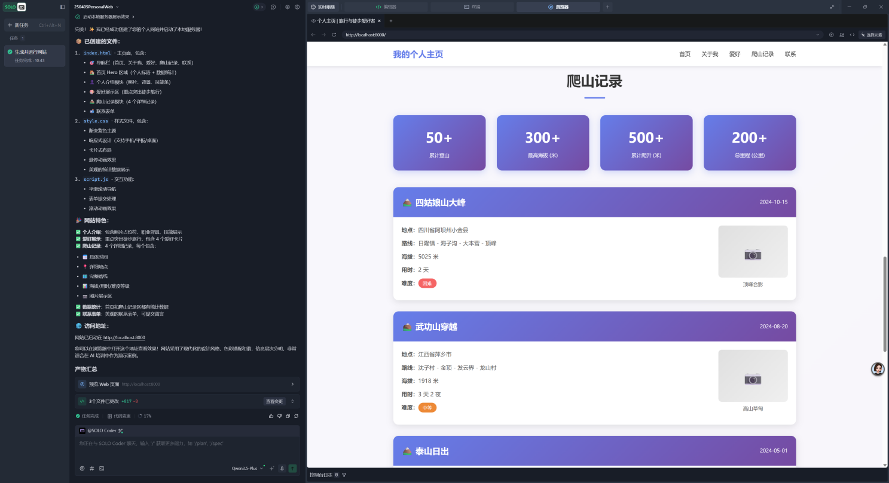

附：使用AI整理和优化工作坊的提示词

提示词1：AI学习工作坊，面向普通非技术用户，分析内容是否完整、可操作。

提示词2：采纳上述建议，现在围绕该工作坊，请帮我相关课程大纲，我将面向非技术用户进行40分钟的培训。

提示词3：生成Word格式的培训课件内容，将作为学习手册发放。

